Название на русском языке (выравнивание по центру). Название должно быть оформлено «Как в предложении»: первая буква заглавная, остальные строчные (за исключением имён собственных и аббревиатур), точка в конце не ставится
Авторы доклада на русском языке. Докладчик отмечен звёздочкой. Сначала пишется фамилия, затем инициалы, в скобках у каждого соавтора название организации и контактный адрес электронной почты.
Докладчик И.О.* (организация, e-mail),
соавтор И.О. (организация, e-mail), соавтор И.О. (организация, e-mail)
Аннотация
Размер и стиль шрифта 12pt Times New Roman. Заголовки данного раздела выделены жирным. Абзацы выровнены по ширине. Не следует дополнительно отделять абзацы пустыми строками.
В случае некорректного оформления тезисы могут быть отклонены.
Файл тезисов должен быть назван по фамилии автора, а если авторов несколько – по фамилии первого (например, Иванов и др.doc)
Ключевые слова после аннотации тезисов следует внести ключевые слова (4–5 слов).

Из тезисов (включая и название тезисов) в общем случае должно быть ясно, что и где исследовалось, каким методом, какие конкретные результаты получены, и (если есть возможность) какие выводы более общего характера следуют из этих результатов. Если тезисы статьи методические, нужно чётко и понятно описать предлагаемый метод. Если у вас имеются диаграммы, графики, уравнения и т.д., то вам необходимо включить их в документ. Ниже приведен пример оформления рисунка.

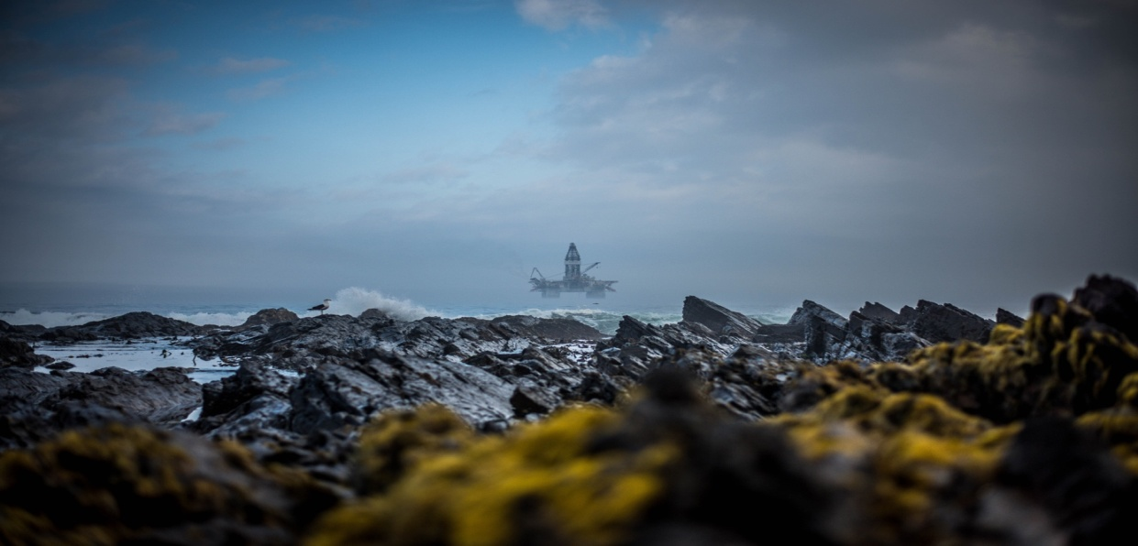
Рисунок 1. Это пример рисунка.
Выводы
Это первое предложение раздела «Выводы».
Ваши тезисы ДОЛЖНЫ состоять из 4-5 страниц и ДОЛЖНЫ содержать минимум один рисунок. Размеры шрифта и межстрочный интервал не должны отличаться от шаблона.
Библиография
Желательно, чтобы список литературы состоял преимущественно из ссылок на научные статьи, в основном напечатанные в последнее десятилетие. Пожалуйста, убедитесь, что все цитаты имеют ссылки и на оборот в алфавитном порядке (в начале работы на русском языке, затем – в романском алфавите) и включают минимум 4 ссылки.
- Белов К.В., Игнатов П.А., Горюнов Е.Ю. Режим карстовых и ледниковых озер Карбонового плато Тихвинской гряды северо-запада русской платформы. Геоэкология. Инженерная геология, гидрогеология, геокриология, номер 2, 2019.

